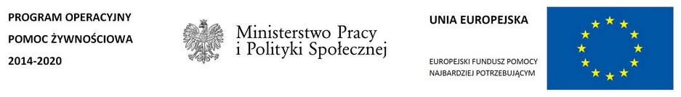
INFORMACJA

W miesiącu listopadzie żywność z ''Programu Operacyjnego Pomoc Żywnościowa 2014-2020" Podprogram 2018 będzie wydawana w dniach:

08.11.2018 07.00 - 12.30
09.11.2018 07.00 - 12.30
13.11.2018 08.30 - 12.30

Kolejne dni wydawania żywności, podane będą w późniejszym terminie.

